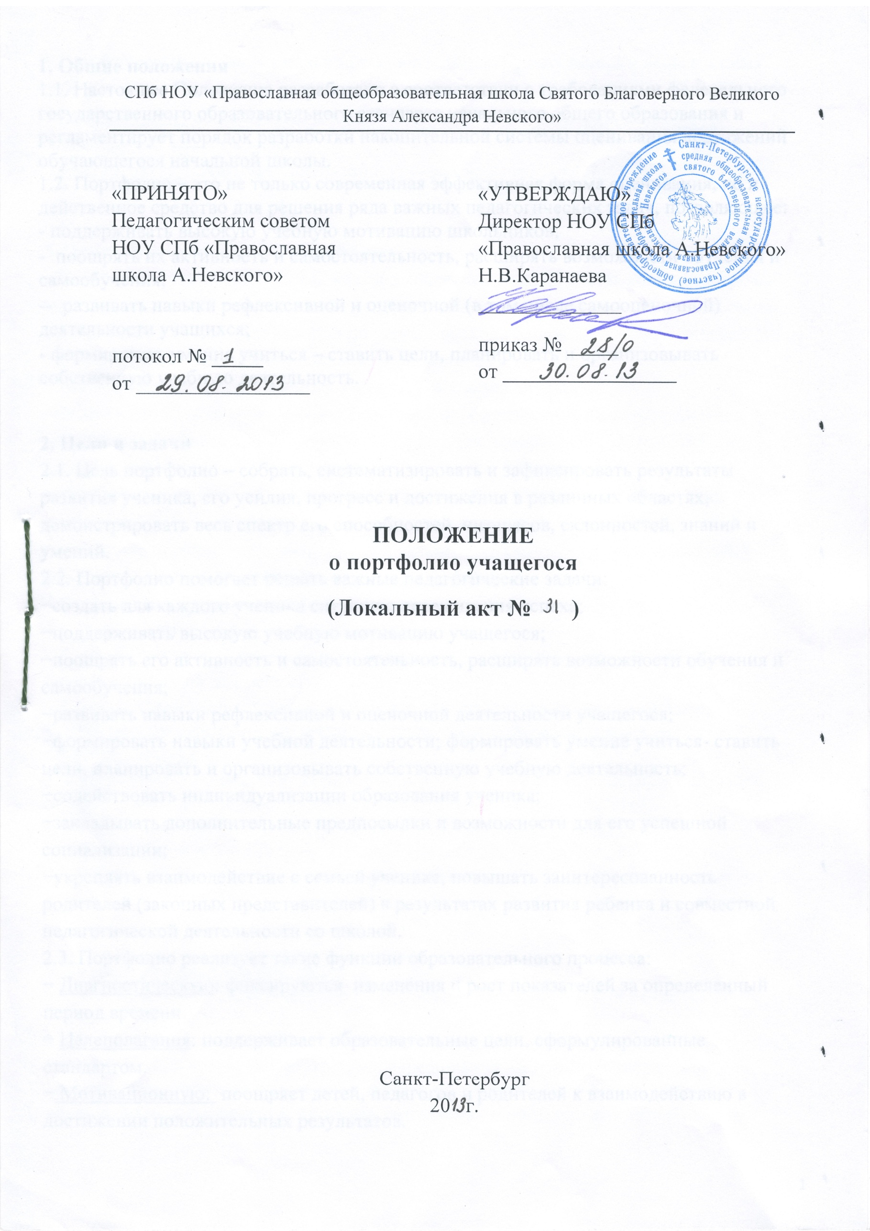
1. Общие положения
1.1. Настоящее Положение разработано в соответствии с требованиями федерального государственного образовательного стандарта начального общего образования и регламентирует порядок разработки накопительной системы оценивания достижений обучающегося начальной школы.
1.2. Портфолио – это не только современная эффективная форма оценивания, но и действенное средство для решения ряда важных педагогических задач, позволяющее:
- поддерживать высокую учебную мотивацию школьников;
- поощрять их активность и самостоятельность, расширять возможности обучения и самообучения;
-- развивать навыки рефлексивной и оценочной (в том числе самооценочной) деятельности учащихся;
- формировать умение учиться – ставить цели, планировать и организовывать собственную учебную деятельность.

2. Цели и задачи
2.1. Цель портфолио – собрать, систематизировать и зафиксировать результаты развития ученика, его усилия, прогресс и достижения в различных областях, демонстрировать весь спектр его способностей, интересов, склонностей, знаний и умений.
2.2. Портфолио помогает решать важные педагогические задачи:
−создать для каждого ученика ситуацию переживания успеха;
−поддерживать высокую учебную мотивацию учащегося;
−поощрять его активность и самостоятельность, расширять возможности обучения и самообучения;
−развивать навыки рефлексивной и оценочной деятельности учащегося;
−формировать навыки учебной деятельности; формировать умение учиться- ставить цели, планировать и организовывать собственную учебную деятельность;
−содействовать индивидуализации образования ученика;
−закладывать дополнительные предпосылки и возможности для его успешной социализации;
−укреплять взаимодействие с семьей ученика, повышать заинтересованность родителей (законных представителей) в результатах развития ребенка и совместной педагогической деятельности со школой.
2.3. Портфолио реализует такие функции образовательного процесса:
− Диагностическую: фиксируются изменения и рост показателей за определенный период времени.
− Целеполагания: поддерживает образовательные цели, сформулированные стандартом.
−Мотивационную: поощряет детей, педагогов и родителей к взаимодействию в достижении положительных результатов.
− Содержательную: максимально раскрывает спектр достижений и выполняемых работ.
− Развивающую: обеспечивает непрерывность процесса развития, обучения и воспитания от класса к классу.
− Рейтинговую: показывает диапазон и уровень навыков и умений.

3. Порядок формирования портфолио
−Портфолио ученика начальных классов является одной из составляющих системы оценки достижения планируемых результатов освоения основной образовательной программы НОО и играет важную роль при переходе ребенка в 5 класс средней школы для определения вектора его дальнейшего развития и обучения.
−Период составления портфолио – 4 года, 1-4 классы начальной школы.
−Ответственность за организацию формирования портфолио и систематическое заполнение и знакомство родителей (законных представителей), администрации школы с его содержанием возлагается на классного руководителя.
−Портфолио хранится в классном помещении школы в течение всего времени пребывания ребенка в нем. При переводе ребенка в другое образовательное учреждение портфолио выдается на руки родителям (законным представителям) вместе с личным делом (медицинской картой) ребенка.
4.Структура портфолио ученика начальной школы:
4.1. Титульный лист (оформляется педагогом)
4.2. раздел «Мой мир»(здесь можно поместить любую информацию, которая интересна и важна для ребенка)
4.3 раздел «Моя учеба» (ученик наполняет этот раздел удачно написанными контрольными работами, интересными проектами, отзывами ,графиком роста скорости чтения);
4.4 раздел «Моя общественная работа» (все мероприятия, которые проводятся вне рамок учебной деятельности можно отнести к общественной работе);
4.5 раздел «Мое творчество» (творческие работы. фотографии,);
4.6. раздел «Мои впечатления».
4.7. раздел «Мои достижения»(здесь размещаются грамоты. сертификаты, дипломы и т.д. )

5. Технология ведения Портфолио
5.1. Обязательное условие ведения Портфолио – демократический стиль общения учителя и учащегося.
5.2. Родители с помощью Портфолио видят движение ребенка в овладении способами учебной деятельности, его внутренние переживания, результаты творческой деятельности. Учителю нужно познакомить родителей с Портфолио, рассказать о целях и задачах его ведения, спросить разрешения на ведение его ребенком.
5.3. Показать Портфолио детям, узнать, кому ребенок разрешает показывать Портфолио.
5.4. Портфолио хранится в классе, ребенок в любое время может взять его.
5.5. Страницы, в которых ребенок рассказывает о себе, о своей семье, заполняются после предварительной беседы, классного часа, посвященного этой теме. Страницы, отражающие социальную жизнь, заполняются непосредственно после проведения мероприятия и его обсуждения. Страницы достижений и участия в олимпиадах и конкурсах лучше заполнять в конце четверти, когда на классном часе подводятся итоги работы за четверть. Некоторые страницы (самооценки личности, «дерево желаний») заполняются 2 раза в год. Ребенок вправе в любое время взять Портфолио, что-либо исправить или дополнить, вложить в папку свои работы.
С разрешения детей можно выкладывать Портфолио на родительских собраниях. Показывать Портфолио кому-либо можно только после разрешения ребенка.

6. Оценка результатов
6.1. Анализ, интерпретация и оценка отдельных составляющих Портфолио и Портфолио в целом ведется с позиций достижения планируемых результатов с учетом основных результатов начального образования, устанавливаемых требованиями стандарта.
6.2. Практически все составляющие Портфолио оцениваются только качественно.
6.3. По результатам накопленной оценки, которая формируется на основе материалов Портфолио, делаются выводы о:
1) сформированности универсальных и предметных способов действий, а также опорной системы знаний в соответствии с программными требованиями;
2) сформированности основ умения учиться, то есть способности к самооргнизации с целью постановки и решения учебно-познавательных и учебно- практических задач;
3) индивидуальном прогрессе в основных сферах развития личности – мотивационно-смысловой, познавательной, эмоциональной, волевой и саморегуляции.
6.4. В конце учебного года в Портфолио вкладывается характеристика ученика с указанием его достижений в учебной, внеучебной деятельности, а также рекомендации для дальнейшего роста и развития ученика.

